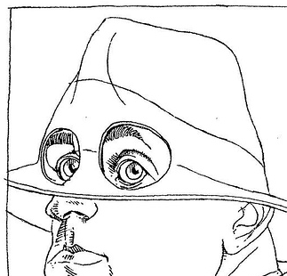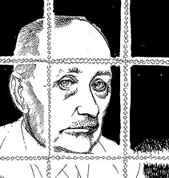 Nescio & Elsschot

- Nescio = Elsschot

  - Pseudoniem
  - Receptie
  - Biografie
  - Thematiek
  - Nieuwe Zakelijkheid

- Nescio vs. Elsschot

  - NESCIO

    - Amsterdam
    - Receptie
    - Openingszinnen
      - “Behalve den man die de Sarphatistraat de mooiste straat van Europa vond, heb ik nooit een wonderlijker kerel gekend dan de uitvreter.”
      - “Jongens waren we, maar aardige jongens.”
    - Spelling/stijl
      - Kollewijnspelling
      - Parlando
      - “Diminutief” werk
    - Belangrijkste werken
      - De uitvreter (1911)
      - Titaantjes (1915)
      - Dichtertje (1918)
    - Passage uit De uitvreter
    - De natuur

  - WILLEM ELSSCHOT

    - Antwerpen
    - Bekendste werken
      - Villa des roses (1913)
      - Lijmen (1924) – Lijmen/Het been (1938)
      - Kaas (1933)
    - Boorman/Laarmans

- Bespreking fragmenten

  - Fragment uit Titaantjes van Nescio
  - Fragment uit Kaas van Elsschot
  - “Het huwelijk” van Elsschot

